
DEMANDE DE MÉDAILLE D’HONNEUR RÉGIONALE, DÉPARTEMENTALE ET COMMUNALE (MHRDC)
POUR LES CANDIDATS RESIDANT DANS LE RHÔNE

NOTE D’INFORMATION

Cabinet
ATTENTION DEPUIS LE 1ER MAI 2022, LE DÉPÔT DES DOSSIERS
SE FAIT UNIQUEMENT EN LIGNE, TOUT DOSSIER DÉPOSÉ PAR COURRIEL OU COURRIER SERA SYSTÉMATIQUEMENT REJETÉ
Section suivi politique
Interventions et Distinctions

Affaire suivie par : CD / SC
04.72.61.64.29
Courriel : pref-medailles@rhone.gouv.fr

Les principaux textes de références sont le Code des Communes (Articles R411-41 à R411-53) et la Circulaire du 6/12/2006.
Cette médaille est destinée à récompenser ceux qui ont manifesté une réelle compétence professionnelle et un dévouement constant au service des régions, des départements, des communes et de leurs établissements publics ainsi que des offices publics d'habitation à loyer modéré et des caisses de crédit municipal. Le statut des agents des collectivités territoriales (contractuels, auxiliaires, vacataires) n’est pas un critère d’attribution de cette décoration. C’est la nature des services effectués qui importe (ceux-ci doivent être rendus au profit des collectivités territoriales et de leurs établissements publics). Cette médaille comprend 3 échelons : argent (20 ans), vermeil (30 ans) et or (35 ans), chacun de ces échelons ne peut être obtenu que successivement et un délai d’une année doit s'écouler entre deux échelons.
Les dates de dépôt des dossiers :
- avant le 30 avril minuit pour la promotion du 14 juillet,
- avant le 15 octobre minuit pour la promotion du 1er janvier.
Les demandes doivent impérativement être déposées sur le lien suivant :
https://www.demarches-simplifiees.fr/commencer/mhrdc
Il vous appartient de vérifier que les conditions d’octroi de la médaille sont bien remplies.
Les informations contenues dans l'attestation des services doivent être vérifiées et le calcul du temps de travail doit être exact et arrêté à la date de la promotion (14 juillet ou 1er janvier). Le calcul de l’ancienneté doit être précis et vérifié pour déposer le dossier (voir modèle ci-joint et sur notre site).
Concernant les services effectués, il y a uniquement les périodes travaillées au service des collectivités territoriales qui sont prises en compte et ce quel que soit le statut de l’agent. Seul le temps de travail effectif est comptabilisé pour le calcul de l'ancienneté. Les congés de longue maladie ne sont pas pris en compte. Les temps partiels (même thérapeutiques) et temps non complets sont comptabilisés au prorata.
Le congé parental est pris en compte à hauteur d'un an au maximum par carrière.
Le service national obligatoire en tant qu'appelé du contingent est pris en compte pour une durée d'un an, en général. Une période en tant qu’engagé volontaire n’est pas prise en compte.
Pour les agents qui ont exercé leurs fonctions dans les services de l’État transférés aux collectivités territoriales en application de la loi de décentralisation du 13 août 2004, il faudrait que vous puissiez rajouter une mention « intégration Loi décentralisation » dans la rubrique "en service" sur l’attestation des services.
De même pour les agents des réseaux souterrains des égouts et des services insalubres dont la durée des services est réduite de 5 ans, il faudrait rajouter la mention « 10 ans au sein des réseaux souterrains » sur le tableau des services.
Les dossiers déposés en ligne doivent être complets et le calcul de l’ancienneté vérifié et justifié. Toute demande incomplète sera rejetée.
Vous trouverez toutes les informations nécessaires sur notre site:
https://www.rhone.gouv.fr/Politiques-publiques/Elections-et-citoyennete/Distinctions-honorifiques/Les-medailles-d-honneur-recompensant-l-anciennete-des-services-rendus/Medaille-d-honneur-regionale-departementale-et-communale
Nous vous remercions de votre compréhension.
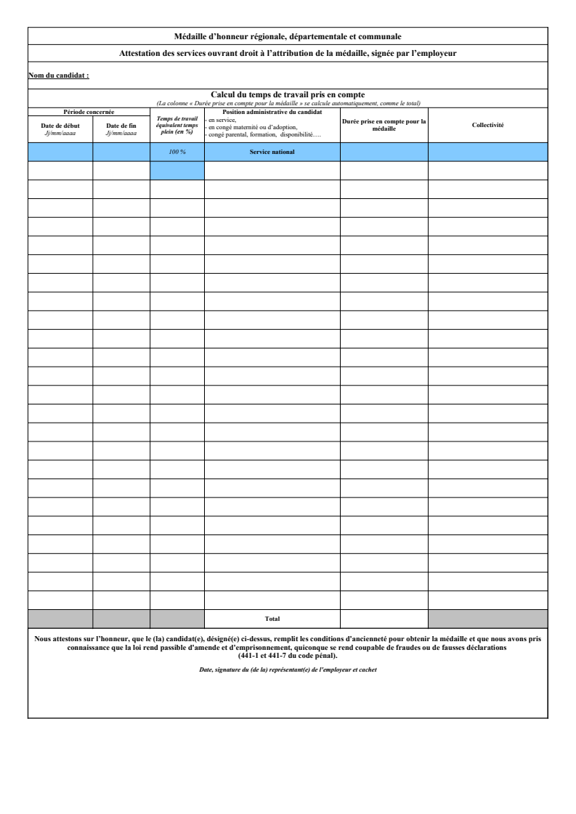
Pour chaque dossier, il convient de transmettre l'ensemble des pièces suivantes :
- Photocopie d’une pièce d’identité recto/verso ;
- Avis motivé de l’autorité hiérarchique sur l’attribution de la médaille, signé par l'employeur ;
- Attestation des services, datée et signée par l’employeur (modèle ci-dessus à récupérer sur notre site Internet).
- Extrait N° 2 du casier judiciaire. Pour chaque candidat, l’honorabilité doit être vérifiée.
Il convient également de préciser le point relatif aux services honorables et mérités, comme suit :
« - ne pas être sous le coup d’une enquête disciplinaire administrative ou pénale ;
- ne pas s’être vu infliger un une sanction dans le courant de l’année ;
- ne pas avoir fait l’objet d’une sanction des groupes 2, 3 ou 4 au cours des dix dernières années. »

